МДК 04.01 Организация приготовления, подготовки к реализации горячих и холодных сладких блюд, десертов, напитков

Занятие № 48
Тема: Кофе-растер, кофемолки
Задание: составить конспект по учебнику Приготовление сладких блюд: учебник для студ. Учреждения сред. проф. образования/ А.В. Синицына, Е.И. Соколова - М.: издательский центр «Академия», 2016. -304 с.
План конспекта:
- Назначение и устройство кофе-ростера, характеристика ( стр. 146-147)
- Правила безопасной эксплуатации кофе-ростера (стр. 147)
- Назначение кофемолок, требования к ним, виды кофемолок (стр 147-148)
Фото конспекта прислать на электронную почту: trigolova.elena@mail.ru. В названии файла указать предмет и номер занятия Пример «группа, занятие № 48 МДК 04.01 ФИО»

Занятие № 49
Тема: Кофеварки
Задание: составить конспект по учебнику Приготовление сладких блюд: учебник для студ. Учреждения сред. проф. образования/ А.В. Синицына, Е.И. Соколова - М.: издательский центр «Академия», 2016. -304 с.
План конспекта:
- Классификация кофеварок (стр. 148)
- Принцип действия кофеварки капельного типа (фильтрационной), (стр. 148-149)
- Принцип действия кофеварки гейзерного типа (стр 149).
- Принцип действия кофеварки эспрессо (стр 150-152)
- Аппарат для варки кофе на песке (стр 152-153)

Фото конспекта прислать на электронную почту: trigolova.elena@mail.ru. В названии файла указать предмет и номер занятия Пример «группа, занятие № 49 МДК 04.01 ФИО»

Занятие № 50-54
Практическое занятие 5 (4 часа)

Тема: Правила безопасной эксплуатации кофеварок

Цель: закрепление теоретического материала, знаний, умений и навыков по устройству и правильной эксплуатации

Ход работы:
Задание 1. Подбор оборудования для приготовления различных видов кофе
П/ф или готовое кофе | Оборудование
Кофе натуральный молотый
Кофе черный натуральный | 1.  2.  3
Кофе по-восточному
Кофе черный эспрессо
Кофе американо
Кофе капучино
Кофе ристретто

Задание 2. Правила безопасной эксплуатации капельных кофеварок.
Составить алгоритм безопасной эксплуатации
- Капельной кофеварки,
- Кофемашины эспрессо,
- Гейзерной кофеварки
- Аппарата для приготовления кофе на песке
Источники информации:
- Приготовление сладких блюд: учебник для студ. Учреждения сред. проф. образования/ А.В. Синицына, Е.И. Соколова - М.: издательский центр «Академия», 2016. -304 с. стр. 148-153
- Инструкционные карты

Инструкционная карта
Приготовления кофе в капельной кофеварки

Общий принцип работы
Чтобы приготовить кофе вручную, для начала нужно обжарить и помолоть зерна. При использовании кофемашины все эти шаги можно пропустить.
Приготовление кофе:
- Для приготовления кофейного напитка нужна горячая вода, но ни в коем случае не кипящая. Машина сама нагревает воду до оптимальной температуры 80-90 ⁰С.
- Кофе для напитка используется молотый или в специальных герметичных капсулах (уже обжаренный и помолотый). За счет своей герметичности капсулы сохраняют его вкус и аромат на протяжении долгого времени.
- Внутри машины два этих ингредиента совмещаются и превращаются на выходе в бодрящий ароматный напиток.

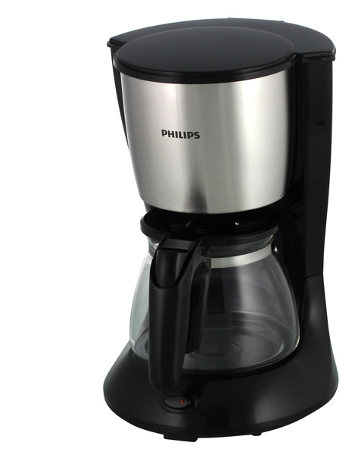
Устройство

Капельная кофеварка
Это разновидность недорогих кофеварок с довольно простым принципом действия. Схема действия заключается в прохождении горячей воды в медленном темпе (по капельке) сквозь фильтр через молотый кофе, где она, насыщаясь вкусом и ароматом, стекает в специальную колбу. В таких приборах кофе варится без давления пара или кипятка. Выбирая для дома такое устройство, стоит обращать внимание на следующие моменты:
- Мощность – для получения слабого кофе нужно выбирать прибор с большей мощностью, а для крепкого кофейного напитка стоит покупать устройство с небольшой мощностью.
- Вид колбы, т.е. материал из которого она сделана (стекло или пластик). Стекло не впитывает запахи, а пластик более долговечен.
- Размеры колбы, которые зависят от необходимого количества заваренного кофе.
- Фильтры, которые бывают трех видов (одноразовые; золотые – для долгого использования; нейлоновые фильтры, которыми можно пользоваться до 60 раз заваривания).

Далее по расписанию занятий. Задание 3. Правила безопасной эксплуатации кофемашин. Изучить инструкционную карту, составить алгоритм работы

Инструкционная карта
Приготовления кофе в кофемашине

Общий принцип работы
Чтобы приготовить кофе вручную, для начала нужно обжарить и помолоть зерна. При использовании кофемашины все эти шаги можно пропустить.
Приготовление кофе:
- Для приготовления кофейного напитка нужна горячая вода, но ни в коем случае не кипящая. Машина сама нагревает воду до оптимальной температуры 80-90 ⁰С.
- Кофе для напитка используется молотый или в специальных герметичных капсулах (уже обжаренный и помолотый). За счет своей герметичности капсулы сохраняют его вкус и аромат на протяжении долгого времени.
- Внутри машины два этих ингредиента совмещаются и превращаются на выходе в бодрящий ароматный напиток.

Устройство
Общие схемы всех кофейных устройств идентичны и состоят примерно из такого набора составляющих:
- Нагревательный элемент.
- Резервуар с крышкой.
- Предохранительный клапан, для контроля давления в приборе.
- Фильтр, на который поступает пар.
- Колба для приготовленного кофе.
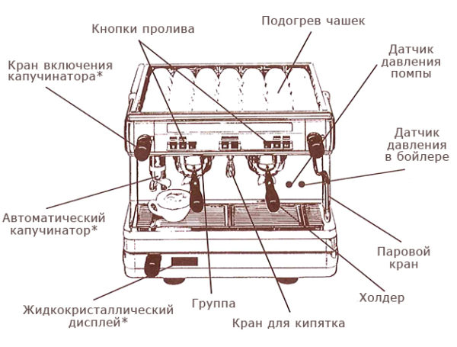
Схема устройства кофемашины
В зависимости от производителя этот набор может меняться. Например, фирмой DeLonghi изготавливаются кофемашины, имеющие два нагнетательных насоса, с помощью которых можно одновременно готовить и капуччино, и эспрессо. К тому же, если рассматривать электрическую схему действия кофемашин фирмы DeLonghi, то можно заметить что в них не всегда присутствуют нагревательные элементы. Иногда (в более простых моделях), чтобы сделать кофе, используют пар, образующийся от кипячения воды.

Рожковая кофеварка
Такая кофеварка, называемая иногда эспрессо машиной, приготавливает кофейные напитки под воздействием пара. Вода находится в специальном сосуде, где закипая, образует пар. Этот пар, проходя под давлением примерно в 10-15 бар, выходит через прессованный кофе, находящийся в рожке.
Рожковые кофеварки бывают двух видов, в зависимости от давления в них:
- До 4 бар, в которых кофе варится медленно и получается крепким и насыщенным.
- До 15 бар, в которых кофе готовится быстро и получается мягким и нежным.

Комбинированные кофемашины
Эти устройства относятся к автоматическому типу и имеют в комплектации встраиваемую кофемолку. В такой кофемашине можно и зерна смолоть и приготовить сразу несколько чашек кофе. Причем главным преимуществом комбинированной кофемашины является возможность использования свежего молотого кофе. В приборах такого типа есть функция автоматической очистки и фильтрации воды, что сохраняет аппарат от известковых отложений и образования накипи.
Вывод.

Фото прислать на электронную почту: trigolova.elena@mail.ru. В названии файла указать предмет и номер занятия. Пример «МДК 04.01, ПЗ 50-54 …. ФИО»

